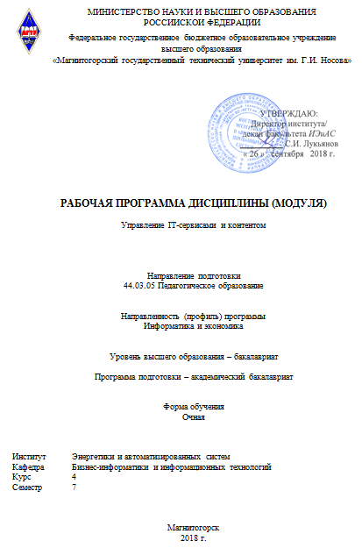

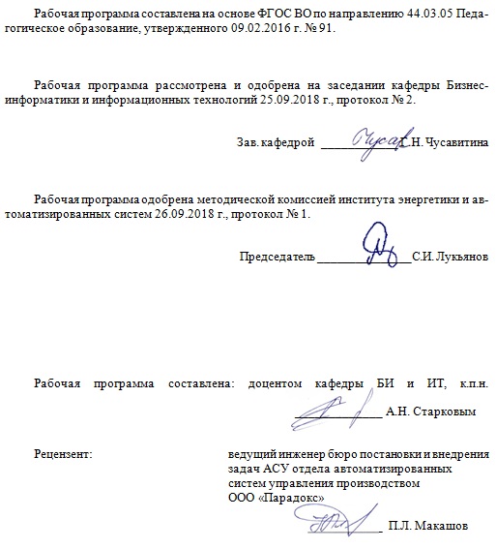

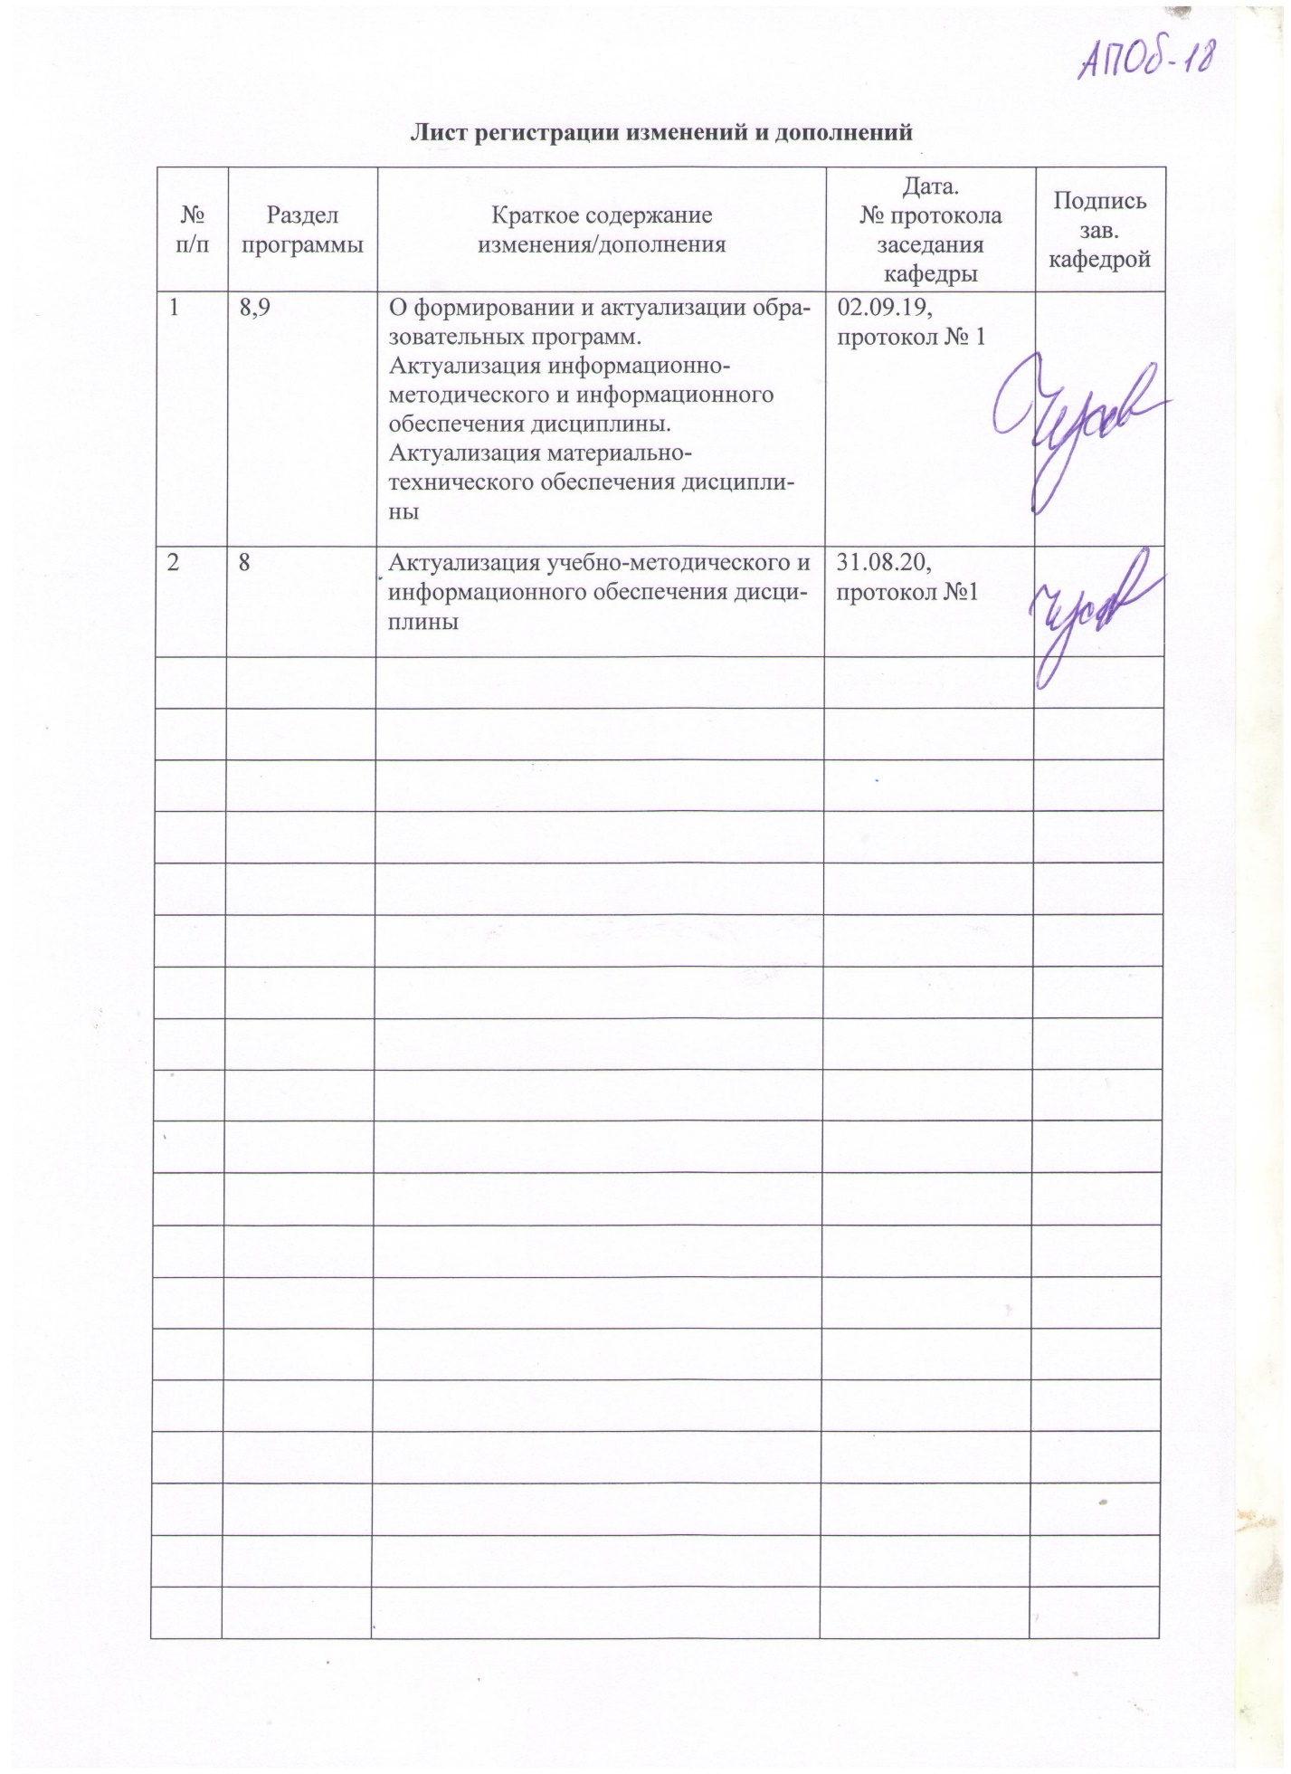

# **1 Цели освоения дисциплины**

Целями освоения дисциплины «Управление IT-сервисами и контентом» являются: получение общих сведений по вопросам управления ИТ-сервисами, внедрения и совершенствования сервисно-ориентированной методики управления ИТ-инфраструктурой и принципов, изложенных в библиотеке ИТ-инфраструктуры (ITIL), а так же формирование понимания преимуществ сервисной модели управления ИТ-инфраструктурой по отношению к классическому способу.

# 2 Место дисциплины в структуре образовательной программы подготовки бакалавра (магистра, специалиста)

Дисциплина «Управление IT-сервисами и контентом» входит в вариативную часть блока 1 образовательной программы по направлению 44.03.05 Педагогическое образование и относится к дисциплинам по выбору.

Для изучения дисциплины необходимы знания (умения, навыки), сформированные в результате изучения дисциплин Информационные системы и технологии, Вычислительные системы, сети, телекоммуникации.

Знания (умения, навыки), полученные при изучении данной дисциплины будут необходимы для изучения дисциплин: Управление информационной инфраструктурой образовательного учреждения.

# 3 Компетенции обучающегося, формируемые в результате освоения дисциплины (модуля) и планируемые результаты обучения

В процессе освоения дисциплины «Управление IT-сервисами и контентом» обучающийся должен обладать следующими компетенциями:

| Структурный  элемент  компетенции | Планируемые результаты обучения |
| --- | --- |
| *ПК-4* – способностью использовать возможности образовательной среды для достижения личностных, метапредметных и предметных результатов обучения и обеспечения качества учебно-воспитательного процесса средствами преподаваемого учебного предмета | |
| Знать | * основные понятия и терминологию дисциплины; * преимущества сервисного подхода к управлению ИТ-инфраструктурой |
| Уметь | * управлять ИТ-инфраструктурой образовательного учреждения для достижения личностных, метапредметных и предметных результатов обучения и обеспечения качества учебно-воспитательного процесса; * управлять Портфелем услуг образовательного учреждения; * предоставлять ИТ-сервис |
| Владеть | * навыками работы с современными источниками знаний по организации сервисного управления и управления контентом в области информационных технологий; * навыками работы с проектным и процессным подходами к управлению ИТ-инфраструктурой; * навыками управления образовательными ресурсами |
| *ДПК-2* – способен использовать современные информационные и коммуникационные технологии для поддержки деятельности обучающихся в учебно-воспитательном процессе и внеурочной работе; для создания, формирования и администрирования электронных образовательных ресурсов | |
| Знать | * специфику основных процессов и функций по управлению контентом и ИТ-сервисами, основные источники текущей информации по управлению ИТ-сервисами; * виды контента информационных ресурсов предприятия; * процессы управления жизненным циклом цифрового контента |
| Уметь | * организовать поддержку ИТ-сервисов; * управлять процессами жизненного цикла контента организации; * использовать современные ИТ-сервисы образовательной организации; * организовать поддержку систем управления контентом образовательной организации |
| Владеть | * навыками управления процессами создания и использования контента и ИТ-сервисов; * управления процессами жизненного цикла контента образовательной организации; * организации работы диспетчерской службы |

# **4 Структура и содержание дисциплины (модуля)**

Общая трудоемкость дисциплины составляет 3 зачетных единиц 108 акад. часов, в том числе:

– контактная работа – 55 акад. часов:

– аудиторная – 54 акад. часов;

– внеаудиторная – 1 акад. часов

– самостоятельная работа – 53 акад. часов

| Раздел/ тема  дисциплины | Семестр | Аудиторная  контактная работа  (в акад. часах) | | | Самостоятельная работа (в акад. часах) | Вид самостоятельной  работы | Форма текущего контроля успеваемости и  промежуточной аттестации | Код и структурный  элемент компетенции |
| --- | --- | --- | --- | --- | --- | --- | --- | --- |
| лекции | лаборат.  занятия | практич. занятия |
| Раздел 1. Управление ИТ-сервисами | | | | | | | | |
| 1.1. ИТ-сервисы. Стандарты и методологии управления ИТ-сервисами (Методология ITIL. Состав и содержание библиотеки) | 7 | 2 | 4/2И |  | 6 | Подготовка к лекции и лабораторному занятию | Опрос, защита лабораторной работы | ПК-4зув  ДПК-2зув |
| 1.2. Основные процессы управления ИТ-сервисами, их взаимосвязь и функции | 7 | 2 | 4/2И |  | 7 | Подготовка к лекции и лабораторному занятию | Опрос, защита лабораторной работы | ПК-4зув  ДПК-2зув |
| 1.3. Концепция ITSM. Основы методологии. Модели ITSM. Связь между ITSM и ITIL | 7 | 2 | 2 |  | 6 | Подготовка к лекции и лабораторному занятию | Опрос, защита лабораторной работы | ПК-4зув  ДПК-2зув |
| 1.4. Управление Портфелем услуг | 7 | 2 | 6/6И |  | 6 | Подготовка к лекции и лабораторному занятию | Опрос, защита лабораторной работы | ПК-4зув  ДПК-2зув |
| 1.5. Управление финансами | 7 | 2 | 4/4И |  | 6 | Подготовка к лекции и лабораторному занятию | Опрос, защита лабораторной работы | ПК-4зув  ДПК-2зув |
| 1.6. Управление уровнем качества ИТ-сервисов. Поддержка ИТ-сервисов | 7 | 2 | 4/4И |  | 6 | Подготовка к лекции и лабораторному занятию | Опрос, защита лабораторной работы | ПК-4зув  ДПК-2зув |
| **Итого по разделу** | **7** | **12** | **24/18И** |  | **37** |  |  |  |
| Раздел 2. Управление контентом предприятия | | | | | | | | |
| 2.1. Виды контента информационных ресурсов образовательного учреждения | 7 | 2 | 4 |  | 4 | Подготовка к лекции и лабораторному занятию | Опрос, защита лабораторной работы | ПК-4зув  ДПК-2зув |
| 2.2. Процессы управления жизненным циклом цифрового контента | 7 | 2 | 4 |  | 4 | Подготовка к лекции и лабораторному занятию | Опрос, защита лабораторной работы | ПК-4зув  ДПК-2зув |
| 2.3. Системы управления контентом образовательного учреждения | 7 | 2 | 4 |  | 4 | Подготовка к лекции и лабораторному занятию | Опрос, защита лабораторной работы | ПК-4зув  ДПК-2зув |
| **Итого по разделу** | **7** | **6** | **12** |  | **12** |  |  |  |
| **Итого по дисциплине** | **7** | **18** | **36/18И** |  | **53** |  | **зачет** |  |

# 5 Образовательные и информационные технологии

При проведении занятий и организации самостоятельной работы студентов используются:

Традиционные технологии обучения, предполагающие передачу информации в готовом виде, формирование учебных умений по образцу: лекция-изложение, лекция-объяснение, лабораторные работы, контрольная работа и др.

Использование традиционных технологий обеспечивает ориентирование студента в потоке информации, связанной с различными подходами к определению сущности, содержания, методов, форм развития и саморазвития личности; самоопределение в выборе оптимального пути и способов личностно-профессионального развития; систематизацию знаний, полученных студентами в процессе аудиторной и самостоятельной работы. Лабораторные занятия обеспечивают развитие и закрепление умений и навыков определения целей и задач саморазвития, а также принятия наиболее эффективных решений по их реализации.

Интерактивные формы обучения, предполагающие организацию обучения как продуктивной творческой деятельности в режиме взаимодействия студентов друг с другом и с преподавателем

Использование интерактивных образовательных технологий способствует повышению интереса и мотивации учащихся, активизации мыслительной деятельности и творческого потенциала студентов, делает более эффективным усвоение материала, позволяет индивидуализировать обучение и ввести экстренную коррекцию знаний.

При проведении лабораторных занятий используются групповая работа, технология коллективной творческой деятельности, технология сотрудничества. Данные технологии обеспечивают высокий уровень усвоения студентами знаний, эффективное и успешное овладение умениями и навыками в предметной области, формируют познавательную потребность и необходимость дальнейшего самообразования, позволяют активизировать исследовательскую деятельность, обеспечивают эффективный контроль усвоения знаний.

# 6 Учебно-методическое обеспечение самостоятельной работы студентов

Аудиторная самостоятельная работа студентов на лабораторных занятиях осуществляется под контролем преподавателя в виде решения индивидуальных задач.

Внеаудиторная самостоятельная работа студентов осуществляется в виде изучения литературы по соответствующему разделу с проработкой материала и выполнения домашних заданий с консультациями преподавателя.

По дисциплине предусмотрена аудиторная и внеаудиторная самостоятельная работа.

Аудиторная самостоятельная работа предполагает выполнение заданий на лекциях и лабораторных работах.

***Примерные индивидуальные задания:***

* Особенности ITIL в РФ
* Спецификация CMS «Joomla»
* Спецификация CMS «Drupal»
* Управление IT-сервисами в образовательном учреждении
* Управление образовательным контентом
* Мобильные устройства в управлении ИТ-сервисами и контентом
* Облачные сервисы и распределенное управление

***Перечень тем для подготовки к лабораторным занятиям:***

**Лабораторная работа 1. Анализ организации**

1. Представить описание и направления деятельности компании (организации), в которой работаете или проходили практику.
2. Описать организационную структуру компании. Особо выделить IT-отдел организации (если имеется).
3. Построить модель основных бизнес-процессов организации.
4. Построить общую модель технической инфраструктуры. Указать конфигурацию технических средств компании.
5. Прописать услуги (АРМ, ПО, АО). Какими услугами пользуются сотрудники? Какие услуги необходимо добавить?

**Лабораторная работа 2. Каталог ИТ-услуг**

1. Определите услуги, которыми пользуются сотрудники организации и те, которые необходимо добавить?
2. Создайте Каталог ИТ-услуг для своей организации.
3. Распределите ИТ-услуги по видам и типам и заполните таблицы.

**Лабораторная работа 3. Определение, моделирование и расчет стоимости ИТ-сервисов**

1. На основе разработанного каталога услуг выбрать 3-5 ИТ-сервисов, обеспечивающих выполнение одного или нескольких бизнес-процессов.
2. Запланировать затраты на сопровождение ИТ-сервиса: затраты на аппаратное, программное обеспечение, зарплата сотрудников ИТ-службы. Результат представить в таблицах.

**Лабораторная работа 4. Разработка Соглашения об уровне услуг**

На основе разработанного каталога услуг вашей компании составьте Соглашение об уровне услуг (см. примеры) между руководством компании и ИТ-службой.

**Лабораторная работа 5. Программные средства для управления ИТ-сервисами.**

Ознакомиться с современными программными средствами, которые могут использоваться для выполнения задач по управлению ИТ-сервисами. Собрать и проанализировать информацию об особенностях таких программных средств и их возможностях с точки зрения поддержки основных процессов управления ИТ-услугами (ITSM).

**Лабораторная работа 6. Программные средства для управления контентом.**

Ознакомиться с современными программными средствами, которые могут использоваться для управления контентом на предприятии и веб-контентом. Собрать и проанализировать информацию об особенностях таких программных средств и их возможностях.

**Лабораторная работа 7. Установка систем управления контентом**

Познакомиться с современными системами управления контентом. Произвести установку и первоначальную настройку системы.

**Лабораторная работа 8. Расширение базовых функций систем управления содержимым (CMS)**

Познакомиться с возможностями расширения базовых функций систем управления контентом. Произвести установку и настройку дополнительных модулей/компонентов/плагинов.

# 7 Оценочные средства для проведения промежуточной аттестации

Согласно учебному плану данного направления подготовки, промежуточная аттестация и оценка освоения компетенций студентами осуществляется посредством зачета.

а) Планируемые результаты обучения и оценочные средства для проведения промежуточной аттестации:

| Структурный  элемент  компетенции | Планируемые результаты обучения | Оценочные средства |
| --- | --- | --- |
| *ПК-4* – способностью использовать возможности образовательной среды для достижения личностных, метапредметных и предметных результатов обучения и обеспечения качества учебно-воспитательного процесса средствами преподаваемого учебного предмета | | |
| Знать | * основные понятия и терминологию дисциплины; * преимущества сервисного подхода к управлению ИТ-инфраструктурой | ***Перечень тем для подготовки к зачету:***   1. Поясните понятие ИТ-менеджмента в образовании. 2. Перечислите основные объекты ИТ-менеджмента в образовании. 3. Что определяет инфраструктура ИТ образовательного учреждения? 4. Чем обусловлены постоянные изменения в ИТ образовательного учреждения? 5. Поясните понятие «ИТ-сервис». 6. Приведите примеры ИТ-сервисов для образования. 7. Перечислите основные характеристики ИТ-сервисов для образования. 8. Как задается характеристика «время обслуживания» для ИТ-сервиса? 9. Как задается характеристика «производительность» для ИТ-сервиса? 10. Основные виды контента информационных ресурсов образовательного учреждения. 11. Жизненный цикл контента информационных ресурсов образовательного учреждения. 12. Поясните сущность процесса «Разработка контента». 13. Поясните сущность процесса «Управление контентом». |
| Уметь | * управлять ИТ-инфраструктурой образовательного учреждения для достижения личностных, метапредметных и предметных результатов обучения и обеспечения качества учебно-воспитательного процесса; * управлять Портфелем услуг образовательного учреждения; * предоставлять ИТ-сервис | **Задания лабораторных работ**  **Лабораторная работа. Установка систем управления контентом**  Познакомиться с современными системами управления контентом. Произвести установку и первоначальную настройку системы.  **Лабораторная работа. Расширение базовых функций систем управления содержимым (CMS)**  Познакомиться с возможностями расширения базовых функций систем управления контентом. Произвести установку и настройку дополнительных модулей/компонентов/плагинов.  **Лабораторная работа. Управление образовательным ресурсом.**  Познакомиться с возможностями управления контентом образовательного ресурса. |
| Владеть | * навыками работы с современными источниками знаний по организации сервисного управления и управления контентом в области информационных технологий; * навыками работы с проектным и процессным подходами к управлению ИТ-инфраструктурой; * навыками управления образовательными ресурсами | ***Примерные индивидуальные задания для выполнения проекта:***   * Анализ и управление IT-сервисами в образовательном учреждении * Управление образовательным контентом |
| *ДПК-2* – способен использовать современные информационные и коммуникационные технологии для поддержки деятельности обучающихся в учебно-воспитательном процессе и внеурочной работе; для создания, формирования и администрирования электронных образовательных ресурсов | | |
| Знать | * специфику основных процессов и функций по управлению контентом и ИТ-сервисами, основные источники текущей информации по управлению ИТ-сервисами; * виды контента информационных ресурсов предприятия; * процессы управления жизненным циклом цифрового контента | ***Перечень тем для подготовки к зачету:***   1. Поясните понятие ИТ-менеджмента. 2. Перечислите основные объекты ИТ-менеджмента. 3. Что определяет инфраструктура ИТ-предприятия? 4. Чем обусловлены постоянные изменения в ИС предприятий? 5. Поясните понятие «ИТ-сервис». 6. Приведите примеры корпоративных ИТ-сервисов. 7. Перечислите основные характеристики ИТ-сервисов. 8. Как задается характеристика «время обслуживания» для ИТ-сервиса? 9. Как задается характеристика «производительность» для ИТ-сервиса? 10. Чем модель ITSM отличается от традиционного функционального подхода к организации ИТ-службы? 11. Перечислите особенности проекта ITIL? 12. Какие разделы управления ИТ-сервисами описаны в текущей версии библиотеки ITIL? 13. Какие процессы включены в блок поддержки ИТ-сервисов? 14. Какие процессы включены в блок предоставления ИТ-сервисов? 15. Поясните назначение процесса управления инцидентами. 16. Поясните понятие «инцидент». 17. Приведите основные функции процесса управления инцидентами. 18. Поясните назначение процесса управления проблемами. 19. Поясните понятие «проблема». 20. Приведите основные функции процесса управления проблемами. 21. Поясните назначение процесса управления конфигурациями. 22. Поясните понятие «конфигурационная единица». 23. Поясните назначение процесса управления изменениями. 24. Приведите основные функции процесса управления изменениями. 25. Поясните назначение процесса управления релизами. 26. Поясните назначение процесса управления уровнем сервиса. 27. Поясните понятие «соглашение об уровне сервиса – SLA». 28. Приведите основные функции процесса управления уровнем сервиса. 29. Поясните назначение процесса управления мощностями. 30. Приведите основные функции процесса управления мощностями. 31. Поясните назначение процесса управления доступностью. 32. Поясните понятие «доступностью ИТ-сервиса». 33. Приведите основные функции процесса управления доступностью. 34. Поясните назначение процесса управления непрерывностью. 35. Приведите основные функции процесса управления непрерывностью. 36. Поясните назначение процесса управления финансами ИТ-службы. 37. Приведите основные функции процесса управления финансами ИТ-службы. 38. Поясните назначение процесса управления безопасностью. 39. Поясните возможность применения модели ITSM на предприятиях различного размера. 40. Поясните сущность реактивного принципа работы службы ИТ-поддержки 41. Поясните сущность проактивного принципа работы службы ИТ-поддержки. 42. Поясните основное назначение блока процессов «Согласование задач бизнеса и ИТ». 43. Поясните основное назначение блока процессов «Планирование и управление ИТ-сервисами». 44. Поясните основное назначение блока процессов «Разработка и внедрение ИТ-сервисов». 45. Поясните основное назначение блока процессов «Оперативное управление ИТ-сервисами». 46. Поясните основное назначение блока процессов «Обеспечение ИТ-сервисами». 47. Назовите основные стадии внедрения процессного управления ИТ-службы предприятия. 48. Организация работы диспетчерской службы (Service Desk) 49. Цель и задачи Центра обслуживания (диспетчерской службы ИТ). 50. Какие процессы внедряются на стадии «Управление сервисами»? 51. Поясните сущность процесса «Улучшение взаимодействия с клиентами»? 52. Поясните сущность процесса «Обеспечение управленческих систем корпоративной информацией». 53. Основные виды контента информационных ресурсов предприятия 54. Жизненный цикл контента информационных ресурсов предприятия 55. Поясните сущность процесса «Разработка контента». 56. Поясните сущность процесса «Управление контентом». |
| Уметь | * организовать поддержку ИТ-сервисов; * управлять процессами жизненного цикла контента организации; * использовать современные ИТ-сервисы образовательной организации; * организовать поддержку систем управления контентом образовательной организации | **Задания лабораторных работ**  **Лабораторная работа 1. Анализ организации**   1. Представить описание и направления деятельности компании (организации), в которой работаете или проходили практику. 2. Описать организационную структуру компании. Особо выделить IT-отдел организации (если имеется). 3. Построить модель основных бизнес-процессов организации. 4. Построить общую модель технической инфраструктуры. Указать конфигурацию технических средств компании. 5. Прописать услуги (АРМ, ПО, АО). Какими услугами пользуются сотрудники? Какие услуги необходимо добавить?   **Лабораторная работа 2. Каталог ИТ-услуг**   1. Определите услуги, которыми пользуются сотрудники организации и те, которые необходимо добавить? 2. Создайте Каталог ИТ-услуг для своей организации. 3. Распределите ИТ-услуги по видам и типам и заполните таблицы.   **Лабораторная работа 3. Определение, моделирование и расчет стоимости ИТ-сервисов**   1. На основе разработанного каталога услуг выбрать 3-5 ИТ-сервисов, обеспечивающих выполнение одного или нескольких бизнес-процессов. 2. Запланировать затраты на сопровождение ИТ-сервиса: затраты на аппаратное, программное обеспечение, зарплата сотрудников ИТ-службы. Результат представить в таблицах.   **Лабораторная работа 4. Разработка Соглашения об уровне услуг**  На основе разработанного каталога услуг вашей компании составьте Соглашение об уровне услуг (см. примеры) между руководством компании и ИТ-службой.  **Лабораторная работа 5. Программные средства для управления ИТ-сервисами.**  Ознакомиться с современными программными средствами, которые могут использоваться для выполнения задач по управлению ИТ-сервисами. Собрать и проанализировать информацию об особенностях таких программных средств и их возможностях с точки зрения поддержки основных процессов управления ИТ-услугами (ITSM).  **Лабораторная работа 6. Программные средства для управления контентом.**  Ознакомиться с современными программными средствами, которые могут использоваться для управления контентом на предприятии и веб-контентом. Собрать и проанализировать информацию об особенностях таких программных средств и их возможностях. |
| Владеть | * навыками управления процессами создания и использования контента и ИТ-сервисов; * управления процессами жизненного цикла контента образовательной организации; * организации работы диспетчерской службы | ***Примерные индивидуальные задания:***   * Основные функции систем управления контентом. * Классификация систем управления контентом: ECM, CMS, Framework, корпоративный портал. * Решения и системы в области ECM * Решения и системы в области корпоративных порталов * Решения и системы в области CMS * Контент-менеджмент в CMS 1С-Битрикс * Управление корпоративным контентом в 1С-Битрикс. Корпоративный портал. |

**б) Порядок проведения промежуточной аттестации, показатели и критерии оценивания:**

Промежуточная аттестация по дисциплине «Управление IT-сервисами и контентом» включает теоретические вопросы, позволяющие оценить уровень усвоения обучающимися знаний, и практические задания, выявляющие степень сформированности умений и владений, проводится в форме зачета.

***Критерии оценки зачета***

Критерии выведения итоговой оценки за компоненты компетенций при проведении промежуточной аттестации в виде зачета выставляется студенту по результатам текущего и рубежного контроля в форме теоретических тестов, выполнения лабораторных и домашних контрольных работ, и других контрольных мероприятий, запланированных в рабочей программе дисциплины. Полученные интегральные оценки за образовательные результаты суммируются и находится среднее арифметическое.

Критерии выведения итоговой оценки промежуточной аттестации в виде зачета:

- «Зачтено» - средняя оценка не менее 3,0 и нет ни одной неудовлетворительной оценки за компоненты компетенций.

- «Незачтено» - средняя оценка <3,0 или присутствует хотя бы одна неудовлетворительная оценка за компоненты компетенций.

# 8 Учебно-методическое и информационное обеспечение дисциплины (модуля)

а) Основная **литература:**

1. Цупин, В. А. Управление контентом. Практикум : учебное пособие / В. А. Цупин, М. М. Ниматулаев. — Москва : ИНФРА-М, 2021. — 211 с. — (Высшее образование: Бакалавриат). - ISBN 978-5-16-016493-9. - Текст : электронный. - Режим доступа: https://znanium.com/catalog/product/1167908

**б) Дополнительная литература:**

1. Новикова Т. Б. Управление проектами в социальных и экономических системах [Электронный ресурс] : учебное пособие / Т. Б. Новикова ; МГТУ. - Магнитогорск : МГТУ, 2017. - 1 электрон. опт. диск (CD-ROM). - Режим доступа: https://magtu.informsystema.ru/uploader/fileUpload?name=2920.pdf&show=dcatalogues/1/1134530/2920.pdf&view=true. - Макрообъект.
2. Сысоева, Л. А. Управление проектами информационных систем : учебное пособие / Л.А. Сысоева, А.Е. Сатунина. — Москва : ИНФРА-М, 2021. — 345 с. — (Высшее образование: Бакалавриат). — DOI 10.12737/textbook_5cc01bbf923e13.56817630. - ISBN 978-5-16-013775-9. - Текст : электронный. - Режим доступа: https://znanium.com/catalog/product/1167942.
3. Трофимов, В. Б. Интеллектуальные автоматизированные системы управления технологическими объектами: учебное пособие / В. Б. Трофимов, С. М. Кулаков. - 2-е изд., испр. - Москва ; Вологда : Инфра-Инженерия, 2020. - 256 с. : ил., табл. - ISBN 978-5-9729-0488-4. - Текст : электронный. - Режим доступа: https://znanium.com/catalog/product/1167725.
4. Шёнталер, Ф. Бизнес-процессы: языки моделирования, методы, инструменты : практическое руководство / Франк Шёнталер, Готфрид Фоссен, Андреас Обервайс, Томас Карле ; пер. с нем. - Москва : Альпина Паблишер, 2019. - 264 с. - ISBN 978-5-96142-482-9. - Текст : электронный. - Режим доступа: https://znanium.com/catalog/product/1078471.
5. Чекмарев, А. В. Управление ИТ-проектами и процессами : учебник для вузов / А. В. Чекмарев. — Москва : Издательство Юрайт, 2020. — 228 с. — (Высшее образование). — ISBN 978-5-534-11191-0. — Текст : электронный // ЭБС Юрайт [сайт]. — Режим доступа: https://urait.ru/bcode/455189.

в) **Методические указания:**

1. Управление ИТ-инфраструктурой современного образовательного учреждения / П. Л. Макашов, И. Н. Новикова, К. В. Шустов, С. А. Повитухин ; МГТУ. - Магнитогорск : МГТУ, 2016. - 1 электрон. опт. диск (CD-ROM).

г) **Программное обеспечение** и **Интернет-ресурсы:**

**Программное обеспечение:**

|  |  |  |
| --- | --- | --- |
| Наименование ПО | № договора | Срок действия лицензии |
| MS Windows 7 | Д-1227 от 08.10.2018 | 11.10.2021 |
| MS Office 2007 | № 135 от 17.09.2007 | бессрочно |
| Office Visio Prof 2007(подписка Imagine Premium) | последнее обновление Д-1227 от 8.10.2018, № договора Д-775-14 от 24.06.2014 | бессрочно |
| Google Chrome | свободно распространяемое ПО | бессрочно |

**Профессиональные базы данных и информационные справочные систем**

|  |  |  |  |
| --- | --- | --- | --- |
|  | Название курса | Ссылка |  |
|  | Электронная база периодических изданий East View Information Services, ООО «ИВИС» | https://dlib.eastview.com/ |  |
|  |  |
|  | Национальная информационно-аналитическая система – Российский индекс научного цитирования (РИНЦ) | URL: https://elibrary.ru/project_risc.asp |  |
|  | Поисковая система Академия Google (Google Scholar) | URL: https://scholar.google.ru/ |  |
|  | Федеральное государственное бюджетное учреждение «Федеральный институт промышленной собственности» | URL: http://www1.fips.ru/ |  |
|  | Российская Государственная библиотека. Каталоги | https://www.rsl.ru/ru/4readers/catalogues/ |  |
|  | Электронные ресурсы библиотеки МГТУ им. Г.И. Носова | http://magtu.ru:8085/marcweb2/Default.asp |  |
|  | Университетская информационная система РОССИЯ | https://uisrussia.msu.ru |  |
|  | Международная наукометрическая реферативная и полнотекстовая база данных научных изданий «Web of science» | http://webofscience.com |  |
|  | Международная реферативная и полнотекстовая справочная база данных научных изданий «Scopus» | http://scopus.com |  |
|  | Международная база справочных изданий по всем отраслям знаний SpringerReference | http://www.springer.com/references |  |

# **9 Материально-техническое обеспечение дисциплины (модуля)**

Материально-техническое обеспечение дисциплины включает:

| Тип и название аудитории | Оснащение аудитории |
| --- | --- |
| Учебные аудитории для проведения занятий лекционного типа | Персональный компьютер (или ноутбук) с пакетом MS Office, с выходом в Интернет и с доступом в электронную информационно-образовательную среду университета. Доска, мультимедийный проектор, экран. Мультимедийные презентации к лекциям,учебно-наглядные пособия |
| Учебные аудитории для проведения лабораторных занятий | Персональные компьютеры с пакетом MS Office, Office Visio Prof 2007;, c выходом в Интернет и с доступом в электронную информационно-образовательную среду университета. Браузер Google Chrome. |
| Аудитории для самостоятельной работы: компьютерные классы; читальные залы библиотеки | Персональные компьютеры с пакетом MS Office, Office Visio Prof 2007; c выходом в Интернет и с доступом в электронную информационно-образовательную среду университета. Браузер Google Chrome. |
| Аудитории для групповых и индивидуальных консультаций, текущего контроля и промежуточной аттестации | Персональные компьютеры с пакетом MS Office, Office Visio Prof 2007 и выходом в Интернет и с доступом в электронную информационно-образовательную среду университета. Браузер Google Chrome. |
| Аудитория для хранения и профилактического обслуживания учебного оборудования № 086 | Мебель для хранения и обслуживания оборудования (шкафы, столы), учебно-методические материалы,   компьютеры, ноутбуки, принтеры. |